Мошенники используют специальные программы, которые позволяют автоматически генерировать тысячи таких сообщений. Сразу после перевода денег на фальшивый счет они снимаются с телефона.
Как обезопасить себя.
Не следует звонить по номеру, с которого отправлено SMS – вполне возможно, что в этом случае с Вашего телефона будет автоматически снята крупная сумма.
Что нужно знать про безопасное использование банковской карты, чтобы не стать жертвой телефонного мошенничества:
Никогда и никому не сообщайте ПИН-код Вашей карты и пароли из СМС-сообщений от банка. Ни сотрудники банка, ни любой другой организации не вправе требовать их.
Относитесь к ПИН-коду и паролю из СМС как к ключам от сейфа с Вашими средствами.
При возникновении каких-либо подозрений в мошенничестве связывайтесь с клиентской поддержкой банка, номер телефона которой сохраните заранее.
С осторожностью относитесь к предоставлению реквизитов своей банковской карты посторонним лицам.
Ответственность за телефонное мошенничество.
Если телефонные мошенники все же сумели завладеть вашими деньгами, то вопрос о привлечении их к уголовной ответственности будет решаться по нормам статьи 159 УК РФ (мошенничество).
При этом сумма материального ущерба должна составить свыше 2500 рублей. Если же сумма ущерба будет ниже - ответственность наступает по статье 7.27 КоАП РФ «Мелкое хищение».
Своевременное обращение в правоохранительные органы может помочь другим людям не попасться на незаконные уловки телефонных мошенников.


Прокуратура Республики Крым
Прокуратура Первомайского района

Памятка
«Что нужно знать, чтобы не стать жертвой телефонного мошенничества

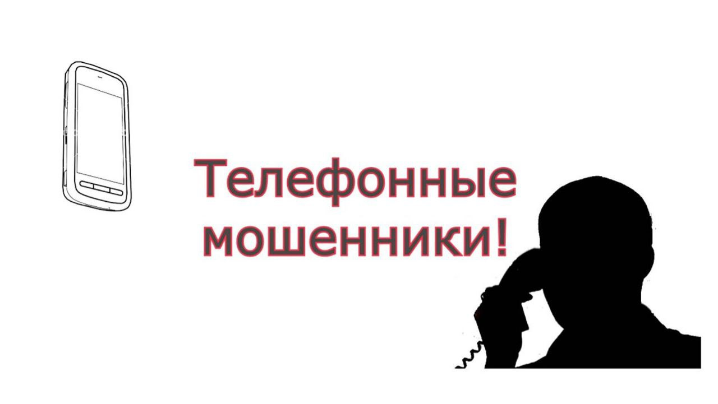

пгт Первомайское, 2025

Каждый человек может стать жертвой мошенничества, если не будет следовать простым правилам безопасности.
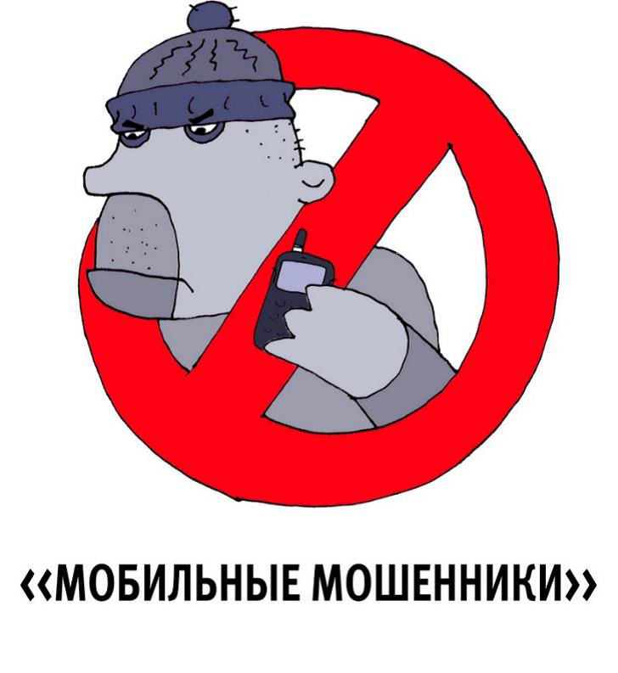
Наиболее распространенные
схемы мошенничества:
1. СМС или звонок из банка о блокировке карты.
Вам приходит сообщение о том, что банковская карта заблокирована. Предлагается бесплатно позвонить на определенный номер для получения подробной информации.
Когда Вы звоните по указанному телефону, Вам сообщают о том, что на сервере, отвечающем за обслуживание карты, произошел сбой, а затем просят сообщить номер карты и ПИН-код для ее перерегистрации, либо дойти до ближайшего банкомата и следуя «подсказкам» оператора самостоятельно разблокировать карту.
Как обезопасить себя.
Не торопитесь немедленно выполнять требования лица, представившегося сотрудником банка. Свяжитесь со службой поддержки клиентов самостоятельно. Скорее всего, Вам сообщат, что никаких сбоев и блокировок не происходило.
2. Акции оператора сотовой связи.
Вам поступает сообщение об акции, проводимой мобильным оператором. По условиям «акции», Вы до конца недели (месяца, года, жизни) получаете возможность осуществлять бесплатные звонки по стране и для этого необходимо всего лишь отослать в службу информационной поддержки (телефоны прилагались в sms-сообщении) коды нескольких карт оплаты. После чего потом выясняется, что оператор рекламных акций не проводил, а карты оплаты пополнили счета мошенников.
Как обезопасить себя.
В случае поступления подобного сообщения в первую очередь перезвоните своему мобильному оператору для уточнения правил акции, новых тарифов и условий разблокирования, якобы, заблокированного номера.
3.Телефонные вирусы.
На телефон абонента приходит сообщение следующего вида: «Вам пришло MMS-сообщение. Для получения пройдите по ссылке...». При переходе по указанному адресу на телефон скачивается вирус и происходит списание денежных средств с вашего счета.
Другой вид мошенничества выглядит так. При заказе какой-либо услуги через якобы мобильного оператора или при скачивании мобильного контента абоненту приходит предупреждение вида: «Вы собираетесь отправить сообщение на короткий номер ..., для подтверждения операции, отправьте сообщение с цифрой 1, для отмены с цифрой 0».
При отправке подтверждения, со счета абонента списываются денежные средства.

